BILAN DE LA QUALITE DE L’EAU AU ROBINET DU CONSOMMATEUR VIS-A-VIS DES SUBSTANCES POLY ET PERFLUOROALKYLEES EN HAUTS-DE-FRANCE EN 2024

EN SYNTHESE
Au cours de l’année 2024, pour les réseaux disposant de données sur les PFAS en Hauts-de-France (2, 645 millions de personnes soit 44 % de la population totale desservie en Hauts-de-France), 2,616 millions de personnes (99 % de la population concernée par les contrôles) ont été alimentées par une eau dont la qualité respectait en permanence la limite de qualité fixée par la réglementation. 28 500 personnes ont été concernées par au moins un prélèvement non conforme sur leur réseau de distribution, soit 1 % de la population concernée par les contrôles. Aucune restriction de consommation n’a été mise en œuvre parmi les 5 réseaux publics de distribution d’eau (unité de distribution : UDI) en situation de dépassement de la norme, des solutions ayant pu être mises en œuvre rapidement par les gestionnaires de ces réseaux d’eau.

Le bilan pour ce paramètre est encore partiel compte tenu de la mise en œuvre progressive en 2024 du contrôle sanitaire pour ce paramètre. Il permet de faire une première évaluation de la situation en anticipation de la mise en application de la réglementation au 1er janvier 2026. Les analyses de PFAS se sont poursuivies en Hauts-de-France en 2025.
Introduction

Le présent bilan de la qualité de l’eau au robinet du consommateur vis-à-vis des substances poly et perfluoroalkylées (PFAS) en 2024 a été établi à partir des résultats du contrôle sanitaire des eaux, effectué par l’Agence régionale de santé Hauts-de-France (ARS HDF) en 2024. Ces résultats sont collectés dans la base nationale de données du Système d’Information en Santé Environnement sur les eaux (SISE–Eaux) du Ministère chargé de la santé. Cet état des lieux répond à l’article 5 de la loi n° 2025-188 du 27 février 2025 visant à protéger la population des risques liés aux substances perfluoroalkylées et polyfluoroalkylées qui prévoit la réalisation d’un bilan régional de la qualité de l’eau du robinet pour ces substances. Un bilan national est disponible sur le site internet du ministère chargé de la santé.

Conformément aux réglementations européenne et française, les PFAS doivent faire l’objet d’un contrôle sanitaire de l’eau distribuée par les réseaux publics à partir du 1er janvier 2026. En anticipation de l’entrée en vigueur de cette disposition, l’ARS HDF a mené des contrôles en 2024 afin de disposer d’une première évaluation de la situation.

La limite de qualité est fixée par la réglementation à 0,1 µg/L pour la somme des vingt PFAS suivants :

Acide perfluorobutanoïque (PFBA) | Acide perfluorobutanesulfonique (PFBS)
Acide perfluoropentanoïque (PFPeA) | Acide perfluoropentanesulfonique (PFPeS)
Acide perfluorohexanoïque (PFHxA) | Acide perfluorohexane sulfonique (PFHxS)
Acide perfluoroheptanoïque (PFHpA) | Acide perfluoroheptane sulfonique (PFHpS)
Acide perfluoroctanoïque (PFOA) | Acide perfluorooctane sulfonique (PFOS)
Acide perfluorononanoïque (PFNA) | Acide perfluorononane sulfonique (PFNS)
Acide perfluorodécanoïque (PFDA) | Acide perfluorodécane sulfonique (PFDS)
Acide perfluoroundécanoïque (PFUnDA) | Acide perfluoroundécane sulfonique (PFUnDS)
Acide perfluorododécanoïque (PFDoDA) | Acide perfluorododécane sulfonique (PFDoDS)
Acide perfluorotridécanoïque (PFTrDA) | Acide perfluorotridécane sulfonique (PFTrDS)

Ce rapport présente les situations de dépassements de cette limite de qualité (ou norme) au niveau des réseaux publics de distribution d’eau (unité de distribution : UDI) ainsi que les populations concernées.

Les modalités de gestion des dépassements pour l’année 2024 étaient précisées dans l’instruction de la direction générale de la santé du 12 mars 2024 relative à la gestion des risques sanitaires liés à la présence de composés perfluorés (PFAS) dans les eaux destinées à la consommation humaine (révisée depuis par l’instruction de février 2025).

Dans un contexte d’évolution scientifique constante, à travers l’instruction de mars 2024, le ministère chargé de la santé recommandait, de manière transitoire, en cas de non-conformité, d’informer de manière transparente la population, de prendre des mesures de gestion en lien avec les personnes responsables de la production et de la distribution de l’eau (PRPDE) pour rétablir la conformité de l’eau distribuée dans les meilleurs délais et d’accompagner les collectivités dans des solutions de traitement.

- Données disponibles au niveau régional

Le programme d’analyses du contrôle sanitaire des eaux mis en œuvre par les ARS est encadré par le code de la santé publique (CSP) et l’arrêté du 11 janvier 2007 modifié. Les analyses sont réalisées par des laboratoires agréés au titre de l’article L.1321-5 du CSP. Conformément à la réglementation européenne, l’obligation de recherche des PFAS intervient à partir du 1er janvier 2026 au niveau des ressources en eau utilisées pour la production d’eau potable (captages) et à la sortie des installations de production d’eau potable ou au robinet du consommateur, à une fréquence de contrôle qui dépend du débit du captage et de la taille de la population ou du volume desservi. Ce contrôle peut être renforcé lorsque la situation le nécessite (dépassement de la limite de qualité, dégradation de la qualité de l’eau, etc.).

Les informations sur la qualité de l’eau du robinet du consommateur vis-à-vis des PFAS dans le cadre du contrôle sanitaire ont été obtenues à l’échelon régional pour 253 UDI (soit 19 % du total des UDI en Hauts-de-France), alimentant 44 % de la population régionale (Tableau 1). Le contrôle sanitaire se mettant en place en anticipation de la réglementation, les zones les plus à risque ont été analysées en priorité. Ce contrôle sanitaire représente 331 résultats d’analyses.

Tableau 1 : Bilan de la situation dans l’eau du robinet du consommateur vis-à-vis des PFAS en Hauts-de-France – Année 2024
Situation 2024 en HDF | Unités de distribution |  | Population alimentée
Situation 2024 en HDF | en nombre | en % | en habitants | en %
Situation conforme (C) | 248 | 98 | 2 616 375 | 99
Situation avec au moins un prélèvement avec dépassement | 5 | 2 | 28 552 | 1
Total (données disponibles) | 253 | 100  (19 toutes UDI) | 2 644 927 | 100  (44 toutes UDI)
Données non disponibles | 1089 | 81 | 3 358 400 | 56

La figure 1 représente le nombre d'unités de distribution avec des informations sur la qualité de l’eau du robinet du consommateur vis-à-vis des PFAS en Hauts-de-France selon le département. Pour rappel, les zones identifiées comme les plus à risque ont été analysées en priorité, comme expliqué sur notre site internet (https://www.hauts-de-france.ars.sante.fr/pfas-controle-de-leau-potable).
Figure 1 : Nombre d'UDI avec des données PFAS par département en Hauts-de-France
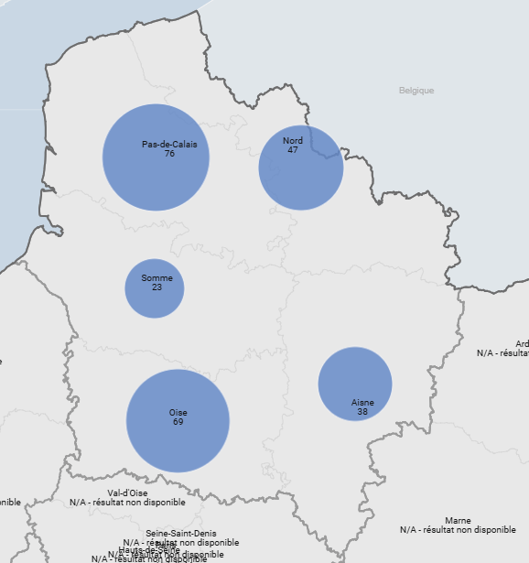
- Situations sans dépassement de la norme au niveau régional

En 2024, environ 2,6 millions d’habitants correspondant à 248 UDI, ont été alimentés par de l’eau en permanence sans dépassement de la limite de qualité. Cela correspond à 99 % de la population pour laquelle des données d’analyses de PFAS sont disponibles et 44 % de la population régionale totale en Hauts-de-France. Le tableau 2 détaille les informations par département.
Tableau 2 : Situations conformes vis-à-vis des PFAS dans l’eau du robinet du consommateur en Hauts-de-France – Année 2024
Situation 2024 en HDF | Unités de distribution conformes |  | Population alimentée par de l’eau conforme en PFAS
Situation 2024 en HDF | en nombre | en % | en habitants | en %
Aisne (02) | 38 | 100 | 158 514 | 100
Nord (59) | 46 | 98 | 1 056 742 | 100
Oise (60) | 65 | 94 | 421 836 | 94
Pas-de-Calais (62) | 76 | 100 | 738 083 | 100
Somme (80) | 23 | 100 | 241 200 | 100
Total région HDF | 248 | 98 | 2 616 375 | 99

La figure 2 montre la proportion de la population alimentée en permanence par une eau conforme en Hauts-de-France en 2024 pour les unités de distribution ayant fait l’objet d’analyses en PFAS.
Figure 2 : Proportion de population des UDI avec des données en PFAS conformes par rapport à la population totale des UDI avec des données en PFAS par département en Hauts-de-France
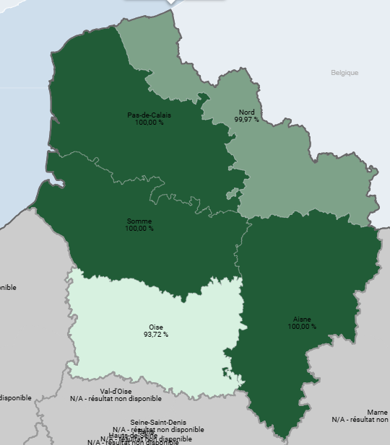
- Situations avec dépassements de la norme au niveau régional
28 552 habitants (soit 1 % de la population avec des données disponibles dans le cadre du contrôle sanitaire et moins de 0,5 % de la population régionale totale), répartis dans 5 UDI, ont été alimentés par de l’eau du robinet ayant connu au moins un prélèvement avec un dépassement de la norme au cours de l’année 2024.
Ces situations ont pu être résolues rapidement par la mise en œuvre de travaux (dilution, interconnexion, optimisation de traitement déjà en place…) par les personnes responsables de la production et distribution de l'eau de ces UDI.

Pour en savoir plus sur l’eau du robinet…
- Site internet du Ministère chargé de la santé : http://sante.gouv.fr/sante-et-environnement/eaux/article/eau-du-robinet

- Site Internet de l’ARS HDF :
  - La qualité de l'eau potable | Agence régionale de santé Hauts-de-France
  - Contrôle de l’eau : métabolites de pesticides et PFAS | Agence régionale de santé Hauts-de-France

- Consulter les résultats d’analyses : www.eaupotable.sante.gouv.fr
Rédaction et réalisation : ARS HDF – Décembre 2025

Directive n°2020/2184 du 16 décembre 2020 relative à la qualité des eaux destinées à la consommation humaine
Article R.1321-15 et suivants du code de la santé publique
Instruction n° DGS/EA4/2025/22 du 19/02/25 relative à la gestion des risques sanitaires liés à la présence de composés perfluorés (PFAS) dans les eaux destinées à la consommation humaine, à l’exclusion des eaux conditionnées
Arrêté du 11 janvier 2007 modifié relatif au programme de prélèvements et d'analyses du contrôle sanitaire pour les eaux fournies par un réseau de distribution, pris en application des articles R.1321-10, R.1321-15 et R.1321-16 du code de la santé publique

